Anexo # 1 DIAGRAMA DE UN POZO
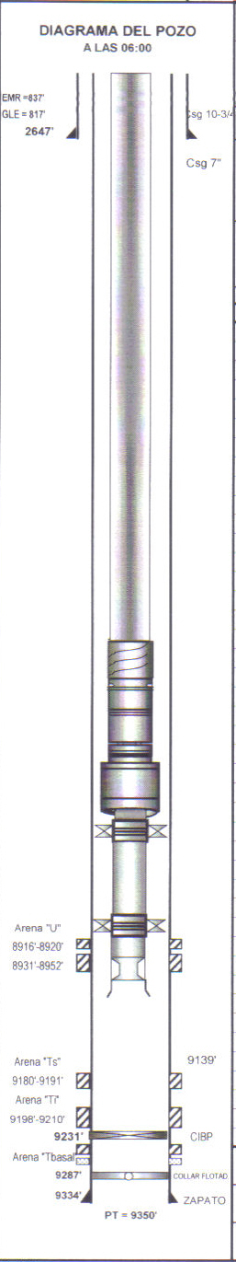
Tubería
Drill Collars
Martillos
Overshot
Pescado

Anexo # 6 REPORTE DIARIO
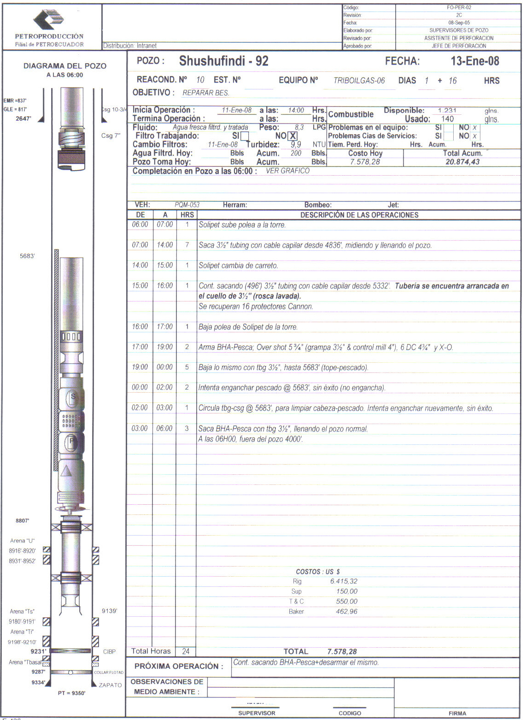

ANEXOS

